- １段階 指導内容段階表
学年・組（ ） 児童生徒氏名（ ） 指導者（ ）
番号 | ねらい  （□達成状況、記入日） | 指導内容・教材例  〔掲載ページ〕 | 教科書の題材  〔教科書Ｐ〕
１ | □特定のものに注目し、つかむ  （ / / ）  □特定のものをつかんで、特定の場所に入れる（ / / ） | ◎ピンポンだまを いれよう  〔Ｐ10〕  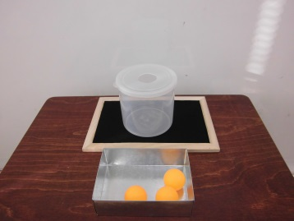 | ○じゅんびはいいかな  〔Ｐ74〕  ○ぎゅうにゅうがないひとはだれ？〔Ｐ76～77〕
２ | □形の違いや方向を意識して、具体物を分ける  □棒さし  （ / / ）  □ゴルフボールとリング  （ / / ）  □ゴルフボールとコイン  （ / / ） | ◎ボールとコインを わけよう  〔Ｐ12〕  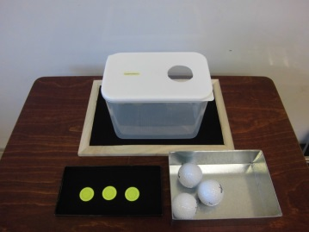 | ※教科書の題材なし
３ | □目の前で隠されたものを探す（ / / ）  □見えていたものが隠れても、出てくることを予測して見ようとする（ / / ） | ◎たからさがし 〔Ｐ14〕  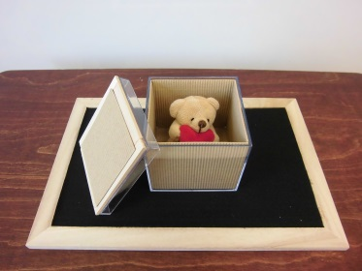 | ○どこにかくれているかな？〔Ｐ8～10〕  ○どこからでてくるかな  〔Ｐ14～15〕
４ | □同じものを選ぶ  □形と形 （ / / ）  □大小 （ / / ）  □色と色 （ / / ）  □具体物と具体物（ / / ）□絵カードと絵カード  （ / / ） | ◎おなじものは どれかな〈１〉  〔Ｐ16〕  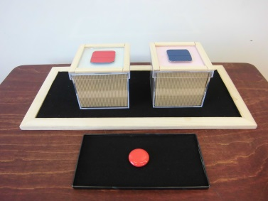 | ○おなじいろでわけよう  〔Ｐ20～23〕  ○おなじカードはどれかな？等〔Ｐ44～48〕  ○おなじものはどれかな？等〔Ｐ70、72〕
５ | □具体物と照らして、同じ絵カードを選ぶ  （ / / ） | 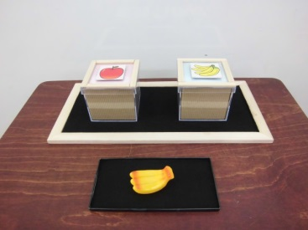  ◎おなじものは どれかな〈２〉  〔Ｐ18〕 | ○おなじものをさがそう①、②〔Ｐ71、73〕
６ | □関連の深い一対のものの組み合わせが分かる  （ / / ） | ◎そろえてみよう 〔Ｐ19〕  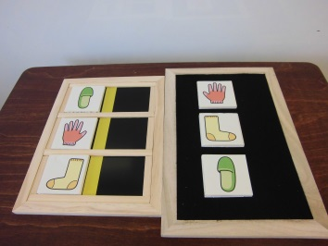 | ○そろえてみよう  〔Ｐ47、49〕
７ | □具体物で仲間を集める  □同じもの（ / / ）  □共通の特徴があるもの  （ / / ） | ◎おなじものを あつめよう〔Ｐ20〕  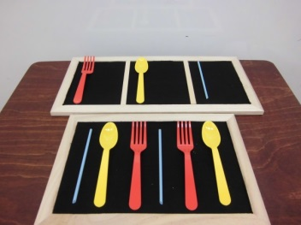 | ○おなじもののところにかたづけよう〔Ｐ79〕  ○どこにかたづける？  〔Ｐ68～69〕
８ | □分割した絵カードを合わせ、絵を完成する  □２分割（下絵あり／なし）  （ / / ）  □４分割（下絵あり／なし）  （ / / ） | 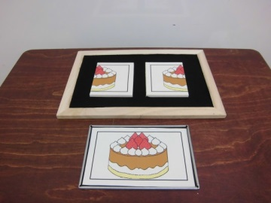  ◎あわせてみよう 〔Ｐ22〕 | ○あわせてみよう①、②  〔Ｐ54～59〕
９ | □関連の深い絵カードを集める  □食べ物（果物）（ / / ）  □動物 （ / / ） | 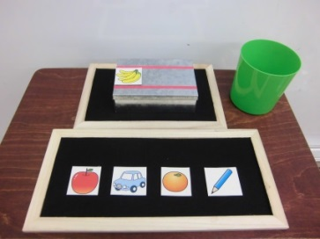  ◎なかまを あつめよう 〔Ｐ24〕 | ○なかまをあつめよう①、②〔Ｐ50～53〕
 | □１段階のまとめ  （ / / ） | ◎これまで使用した教材に取り組み、学習を振り返る | ○いただきます 〔Ｐ78〕
備考 | ・□は達成状況を記入 （□：現在取り組んでいる □：支援があればできる ■：一人でできる）  ・（ / / ）は記入日 例：(H29/5/30)  ・教科書「マークにあわせてならべよう〔Ｐ24～29〕」、「みほんどおりにくばろう〔Ｐ75〕」は、生活場面を利用して指導する。

